**[Create a Python executable with chromedriver & Selenium](https://stackoverflow.com/questions/49853252/create-a-python-executable-with-chromedriver-selenium) - instruction**

<https://stackoverflow.com/questions/49853252/create-a-python-executable-with-chromedriver-selenium>

Mamy pliki projektu

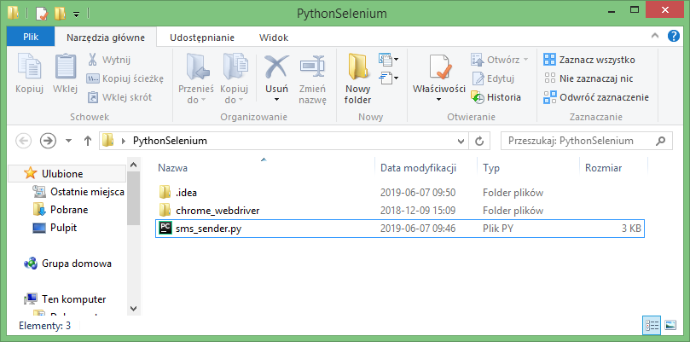

1. Otwórz konsole w lokalizacji skryptu
2. Odpal pyinstaller -F nazwa_skryptu.py. W folderze ze skryptem pojawi się kilka folderów i plik nazwa_skryptu.spec

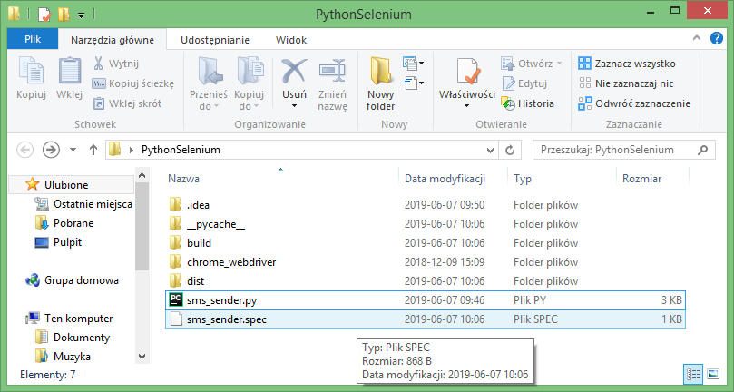

1. Otwórz w edytorze plik nazwa_skryptu.spec i dodaj ścieżkę do chromedrivera w polu binaries (zaznaczone na żółto na screenie)  
   binaries=[('.\\chrome_webdriver', '.')],

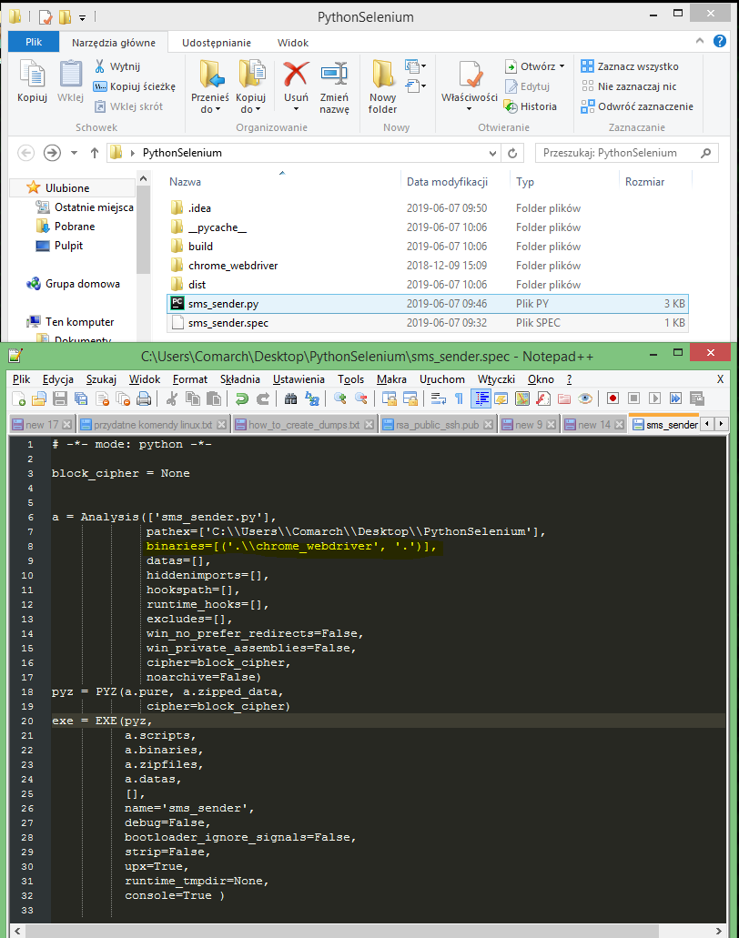

1. Dodaj do skryptu linijkę zaznaczoną na screenie poniżej (w skrypcie to linia 28). Trzeba pamiętać też o imporcie biblioteki sys. Ta linijka działa tylko przy tworzeniu pliku wykonywalnego przy użyciu pyinstaller. Przy próbie odpalenia skryptu z edytora wywala błąd.

Po utworzeniu pliku wykonywalnego należy zakomentować tę linijkę.

import sys

cdriver_path = os.path.join(sys._MEIPASS, "chromedriver")  
driver = webdriver.Chrome(cdriver_path)

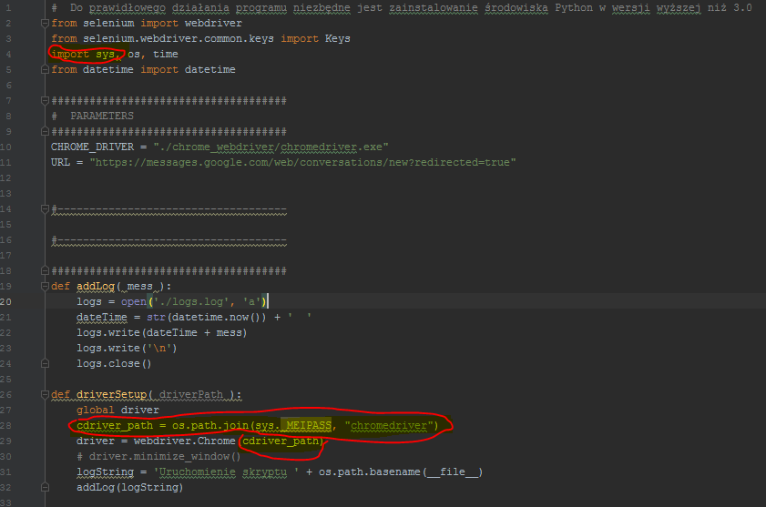

1. W odpaloną konsole wpisujemy następujące polecenie. Po wpisaniu następuje budowanie pliku .exe  
   pyinstaller --onefile sms_sender.spec

Po poprawnym zbudowaniu pliku wykonywalnego widać linijkę jak na screenie

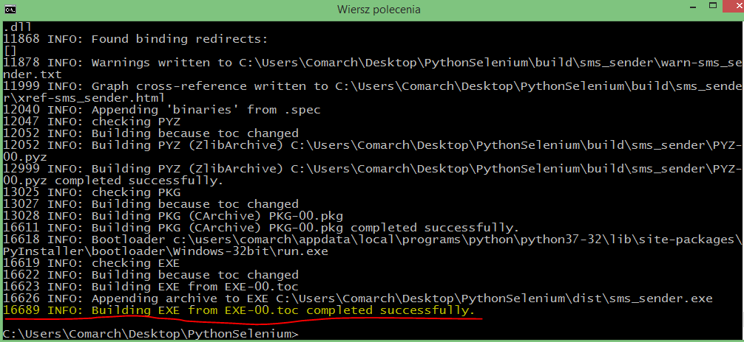

1. Plik wykonywalny utworzył się w folderze dist.

